4/2011

MĚSTO ÚSTÍ NAD ORLICÍ

Obecně závazná vyhláška města Ústí nad Orlicí č. 4/2011 o zabezpečení místních záležitostí veřejného pořádku, kterou se vymezují veřejná prostranství, na nichž se zakazuje žebrání
Zastupitelstvo města Ústí nad Orlicí vydalo dne 19. 9. 2011, v souladu s ustanoveními 10 písm. a) a § 84 odst. 2 písm. h) zákona č. 128/2000 Sb., o obcích (obecní zřízení), ve znění pozdějších předpisů, následující obecně závaznou vyhlášku (dále jen „vyhláška”):
Článek 1
Úvodní ustanovení
- Účelem této vyhlášky v rámci zabezpečení místních záležitostí veřejného pořádku je vymezit některá místa veřejného prostranství¹⁾, na kterých se zakazuje žebrání.
- Žebrání je činností, která může narušit veřejný pořádek ve městě Ústí nad Orlicí nebo být v rozporu s dobrými mravy, ochranou bezpečnosti, zdraví a majetku.
Článek 2
Zákaz žebrání
l) Na území města Ústí nad Orlicí se zakazuje žebrání na veřejných prostranstvích vymezených v příloze č. 1 této vyhlášky.
Článek 3
Závěrečná ustanovení
- Porušení povinností stanovených touto vyhláškou bude postihováno podle zvláštních obecně závazných právních předpisů²⁾
- Tato vyhláška nabývá účinnosti dnem 7. října 2011.
Odkazy:
l) § 34 zákona č. 128/2000 Sb., o obcích (obecní zřízení), ve znění pozdějších předpisů.
2) Například zákon č. 200/1990 Sb., o přestupcích, ve znění pozdějších předpisů.

Petr Hájek v. r. JUDr. Zdeněk Ešpandr v. r.
starosta města 1. místostarosta

Mgr. Jiří Holubář v. r. Ing. Vladislav Fajt v. r.
místostarosta místostarosta

Vyvěšeno:

Sejmuto:

Příloha č. 1
Obecně závazné vyhlášky města Ústí nad Orlicí č. 4/2011 o zabezpečení místních záležitostí veřejného pořádku, kterou se vymezují veřejná prostranství, na nichž se zakazuje žebrání

Vymezení veřejných prostranství, na nichž se zakazuje žebrání:

1) Veřejné prostranství ohraničené ulicemi Husova, Mistra Jaroslava Kociana, Hakenova, Lochmanova, Příkopy a Velké Hamry.

Zobrazení na mapě:

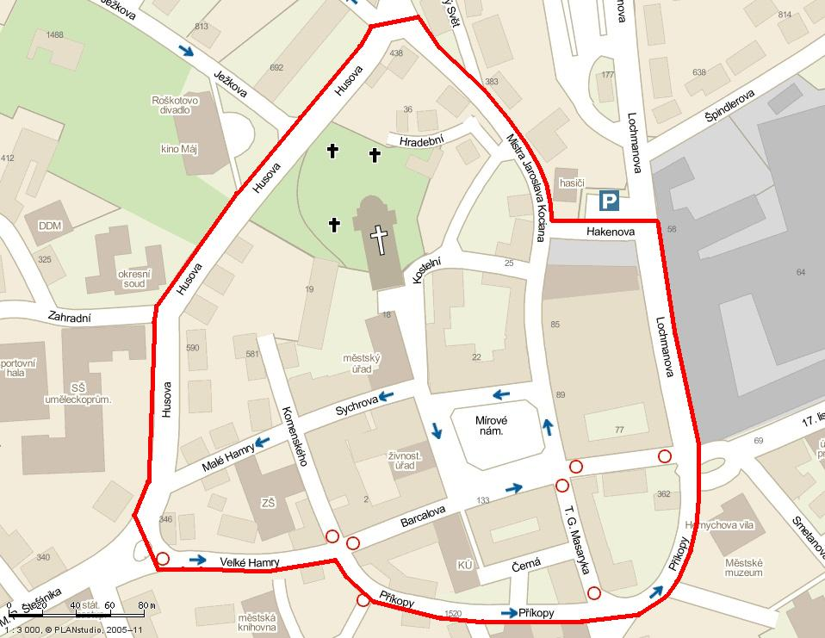

2) Veřejné prostranství ohraničené ulicemi Lukesova, Královéhradecká, Ježkova, Husova a Zahradní.

Zobrazení na mapě:

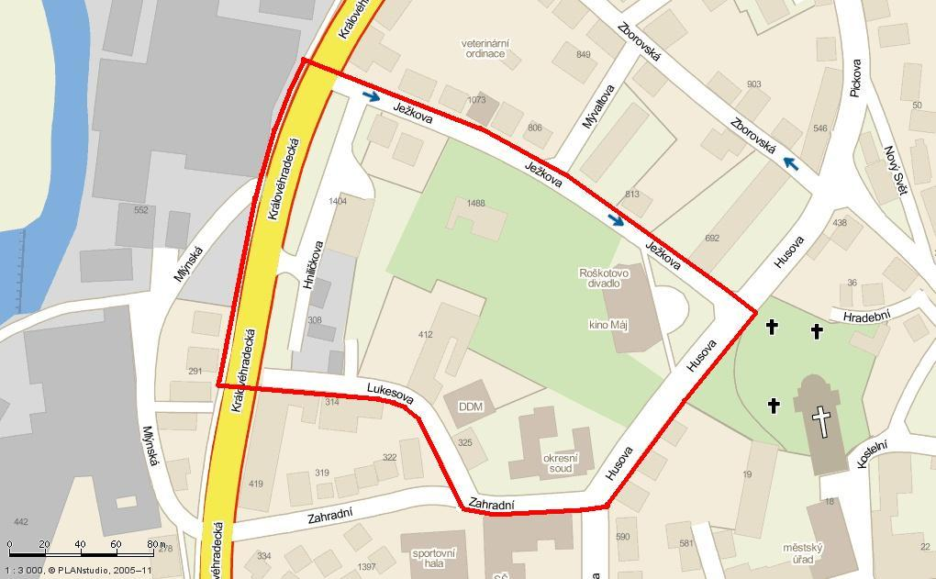

3) Veřejné prostranství ohraničené ulicemi Popradská, Cihlářská, vnější hranou parkoviště hypermarketu Tesco, budovou hypermarketu Tesco, její spojnicí s budovou obchodního centra STOP.SHOP., budovou obchodního centra STOP.SHOP., ulicemi Letohradská, Stavebníků a Nová.

Zobrazení na mapě:

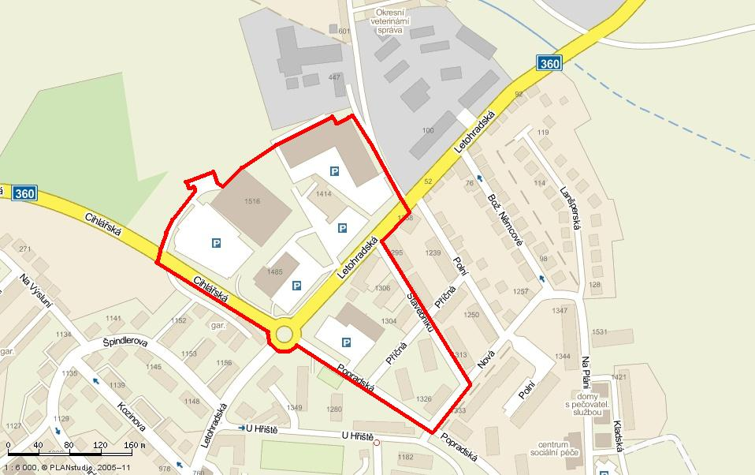

4) Veřejné prostranství ohraničené ulicemi Lochmanova včetně plochy autobusového nádraží, Písečník, Na Výsluní a Špindlerova.

Zobrazení na mapě:

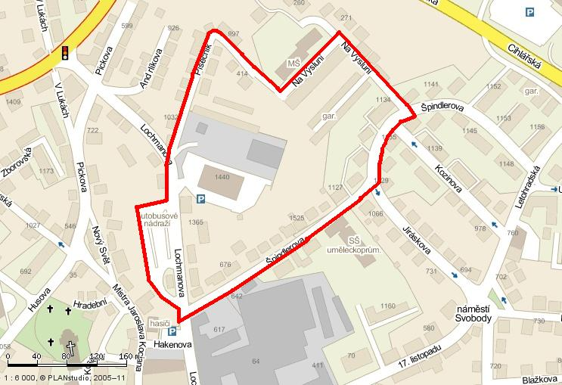

5) Veřejné prostranství ohraničené ulicemi 17. listopadu, Na Štěpnici, Dělnická, Tyršova, T. G. Masaryka a Příkopy.

Zobrazení na mapě:

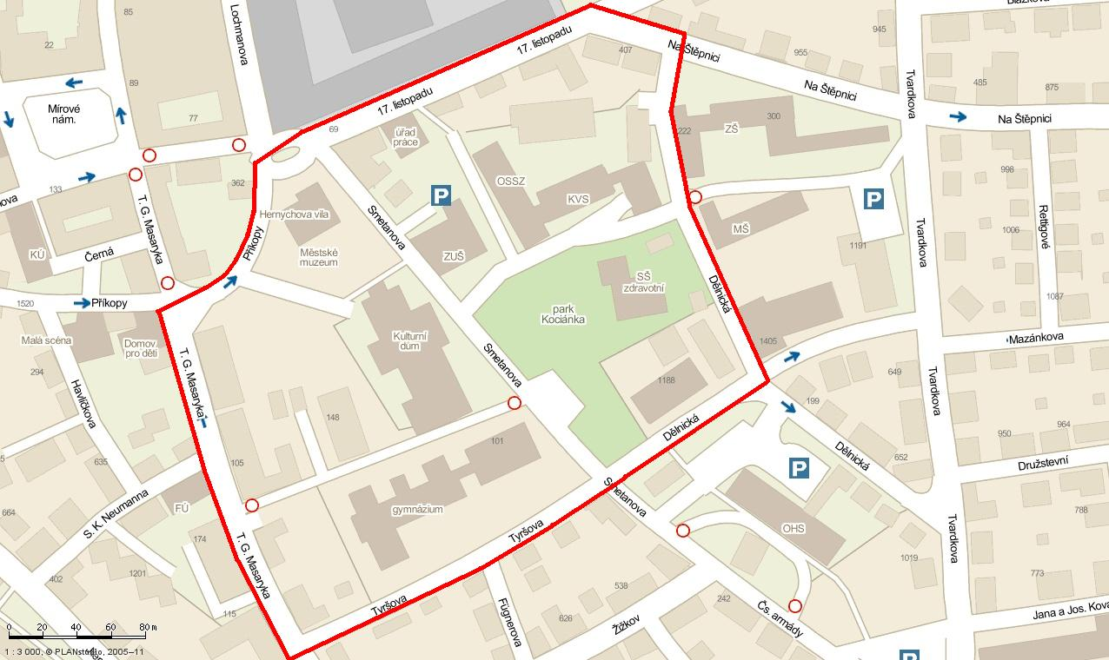

6) Veřejné prostranství ohraničené ulicemi Letohradská, U Hřiště, Heranova a Polská.

Zobrazení na mapě:

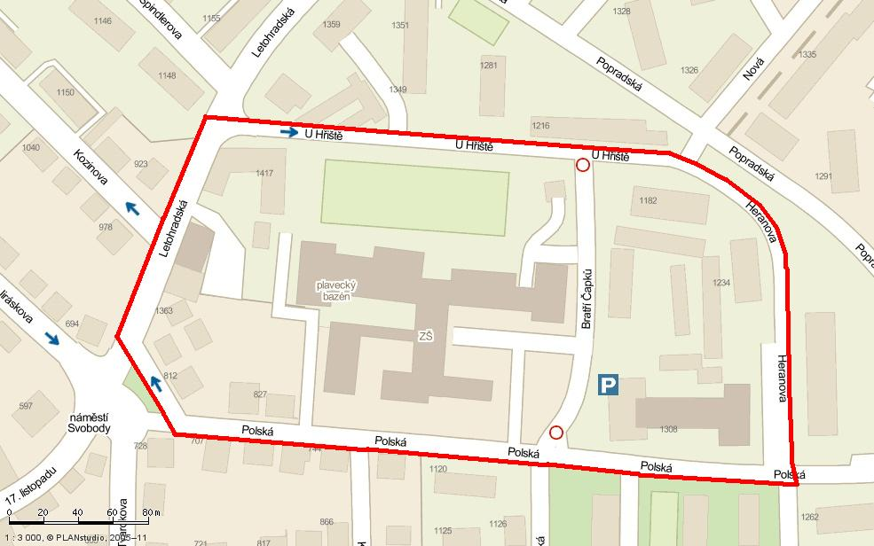

7) Veřejné prostranství ohraničené křižovatkou ulic Sokolská a Nádražní a prostorem mezi kolejišti, který zahrnuje Nádražní ulici a budovu vlakového nádraží.

Zobrazení na mapě:

